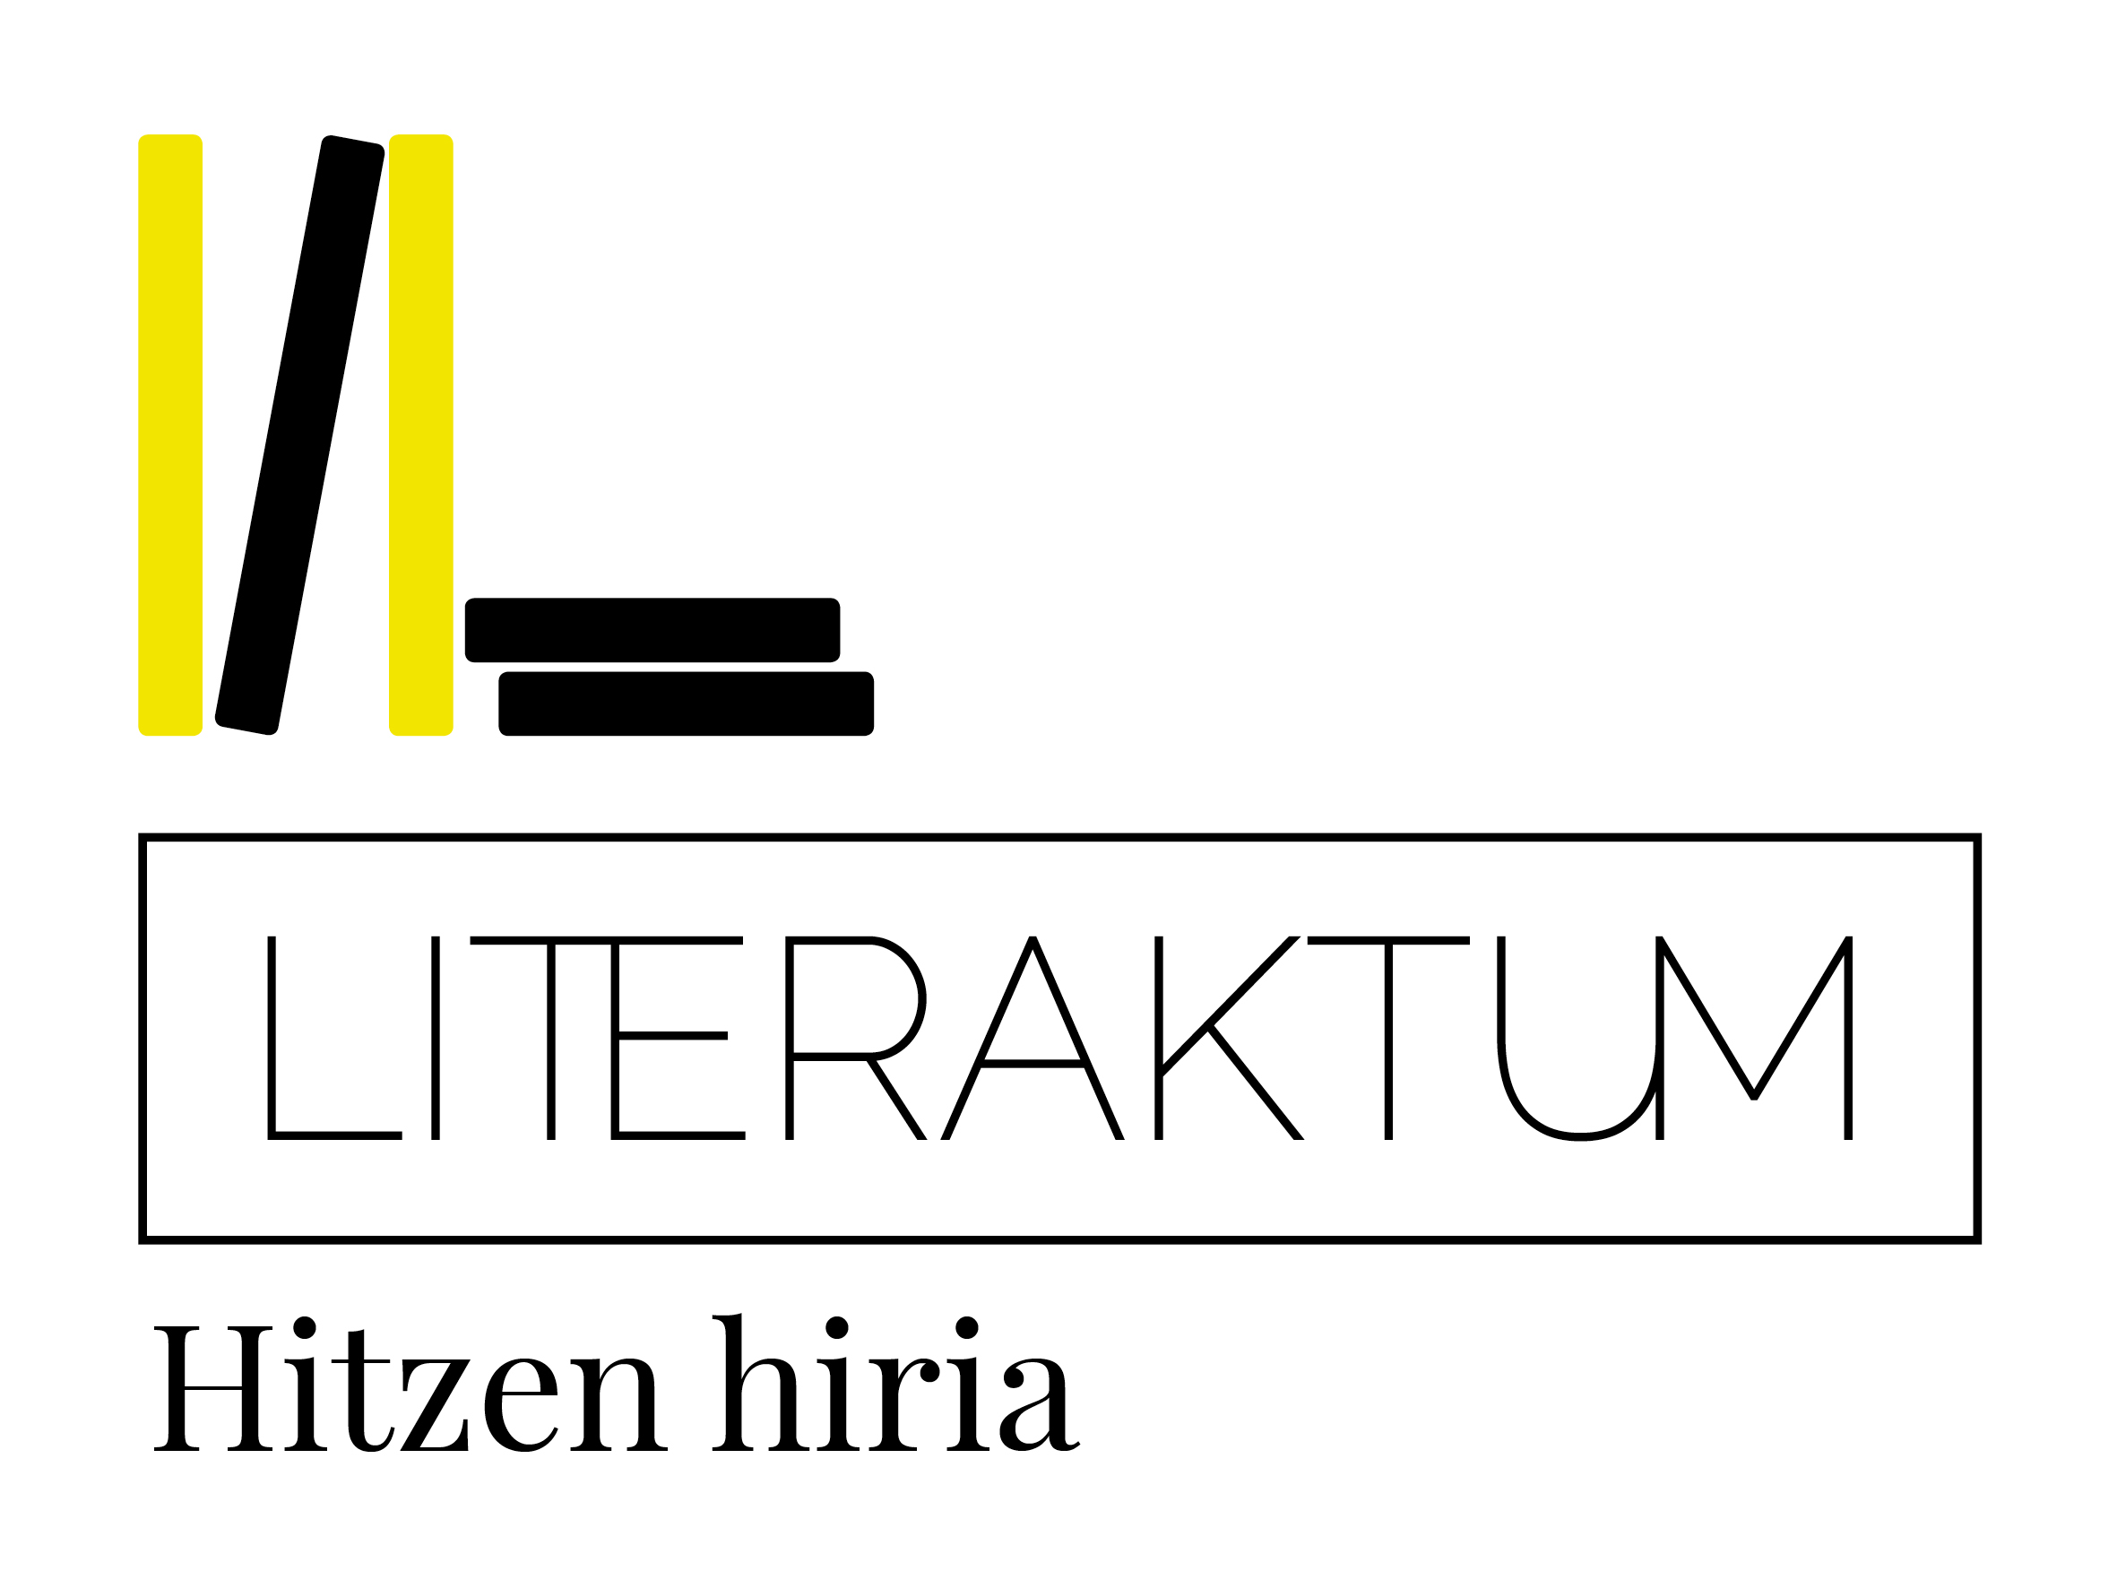

ADELANTO DE PROGRAMACIÓN:

Exposiciones y talleres:

En el apartado de exposiciones, este año destacamos la exposición Wangari Maathai y los árboles para la paz en el Centro Cultural Aiete a partir del 10 de noviembre. Se trata de una exposición que aúna belleza y pedagogía en torno al tema de los derechos humanos y la ilustración. En esta exposición la ilustradora Aitziber Alonso retrata la vida de Maathai, con la ayuda de las palabras Uxue Alberdi y de la traducciones de Xabi Paya.

Wangari Maathai fue una activista en pro del medio ambiente que recibió el premio Nobel de la Paz en 2004 por su labor a favor del desarrollo sostenible, la paz y la democracia.

Además de la exposición, se realizará también un taller de ilustración el 25 de noviembre a las 17:00 en el mismo Centro Cultural Aiete de la mano de Aitziber Alonso.

Otro taller que en este caso repetirá edición será el Wikitaller Literatum cuyo objetivo es crear, mejorar o actualizar en Wikipedia los artículos de los artistas que nos visitarán. La entrada será libre y no será necesario tener conocimientos previos de Wikipedia. Integrado en el proyecto general Wikibibliotecas, esta actividad tendrá lugar el 23 de noviembre de 17:30 a 20:00 en la Biblioteca Infantil de la calle Fermín Calbetón.

Mesa redonda

Entre las actividades que se desarrollarán en San Telmo, destacamos la mesa redonda en torno al libro Ekialde Hurbila, muinak eta ertzak y que contará con la participación de sus autores: Mikel Ayestaran, Ane Irazabal y Karlos Zurutuza. Será el 15 de noviembre a las 19:30 y hará de moderador Jaime Otamendi.

Siguiendo el argumento del libro, esto tres periodistas nos hablarán del pasado, presente y futuro de los países que en 2011 protagonizaron la Primavera Árabe.

